Putzsysteme - Wärmedämmputz WDP 070

Sockelprofil  Wärmedämmputzsockelprofil am Untergrund mit Ansetzmörtel befestigen. PVC-Überzüge nicht überputzen, nach Putzvorgang frühzeitig reinigen.  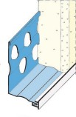  Produkt: RYGOL WDP Sockelprofil  RYGOL Ansetzmörtel  Einheit: lfm  Einheitspreis: EUR Gesamtpreis: | EUR

